FICHA DE CONTROL DE CAMBIOS
PROYECTO |  | BiMo Software
DOCUMENTO |  | Plan de Capacitación de usuarios
VERSIÓN |  | 1.0
FECHA CREACIÓN |  | 15/02/2018
FECHA CAMBIO
RESPONSABLES
LÍDER |  | George Galindo Cardona
HISTORIAL
FECHA | NÚMERO DE VERSIÓN |  | OBSERVACIONES | AUTOR (ES) | VERSIÓN
<<Fecha de cambio | <<Numero de versión que se modifico |  | <<Descripción de las modificaciones | <<Nombre de quien realiza el cambio | <<Numero de versión que genera el cambio

Documento validado por las partes en fecha:

Por el cliente | Por la empresa suministradora
Firmado por:  DI | Firmado por  DI

TABLA DE CONTENIDO

Contenido

1. Introducción 4
2. presentación del SIStema de información (si) 6
3. actividades y funciones DE LA CAPACITACIÓN 9
4. revisiÓn logistica 12
5. presupuesto 12

Introducción
Un sistema de información es una gran herramienta que nos facilita una gran labor o una tarea en general, pero para poder utilizarlo, es necesario que primero que se den unas pautas para que los usuarios finales entiendan el sistema.
  - Propósito y Objetivos
El Plan de capacitación tiene como objetivo de guiar a las personas involucradas en el proyecto BiMo Software, en el manejo y gestión de donde se abordarán temas como el uso, control y administración del sistema.

La capacitación uniformiza criterios, sensibilizando y capacitando a administradores, supervisores y guardas de seguridad, con la responsabilidad que tiene en el manejo del parqueadero del Sena complejo sur.

  - Personal involucrado
Nombre | Rol
Michael Andrés Rojas
George Galindo
Andrés Felipe Navarro
Diana Isabel Peña
  - Definiciones, acrónimos y abreviaturas

Capacitación: La capacitación se define como un conjunto de actividades desarrolladas previamente para ampliar, enseñar o renovar conocimientos, habilidades y aptitudes del personal que labora en una empresa.

Software: Es el conjunto de programas informáticos que hacen posible que el funcionamiento de las diferentes tareas dentro de un computador.

Base de datos: Es un sistema que está formado por un conjunto de información de manera organizada almacenada en discos que permiten el acceso a ellos por medio de un conjunto de programas que manipulen este conjunto de datos.

presentación del SIStema de información (si)
Es una aplicación que facilita el registro, actualización y administración de la información de los usuarios del parqueadero de bicicletas y motos en el CEET complejo sur.
Plataforma web

Página Principal: Una vez que el usuario ingresa al Sitio Web, lo primero que visualizara es la página principal del Sitio.

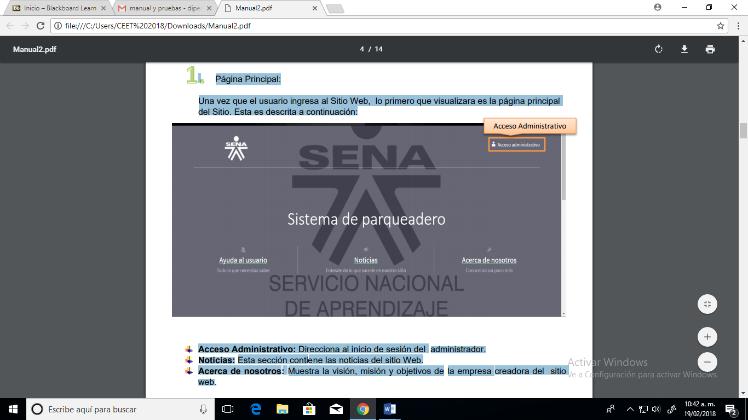

Esta es descrita a continuación:

- Acceso Administrativo: Direcciona al inicio de sesión del administrador.
- Noticias: Esta sección contiene las noticias del sitio Web.
- Acerca de nosotros: Muestra la visión, misión y objetivos de la empresa creadora del sitio web.

Inicio de sesión de personal administrativo

Una vez ingresado al inicio de sesión de la cuenta de administrador por la bitácora de Menú, ingrese usuario y contraseña, aquí también encontrara el login de Supervisor, y el de Guarda de Seguridad solo tiene que dar clic sobre cada icono para que la pagina muestre el Login correspondiente.

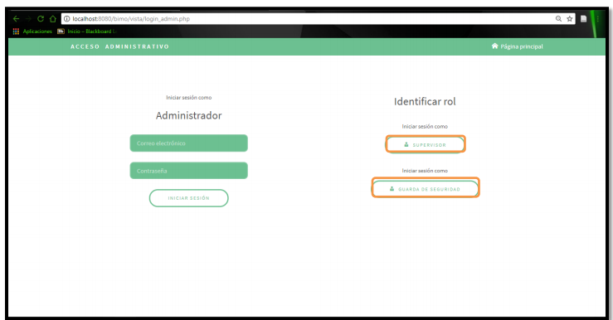

Cuenta del administrador:

Una vez ingresado a la sesión con la cuenta de administrador, encontrara como página de bienvenida la lista de los usuarios registrados

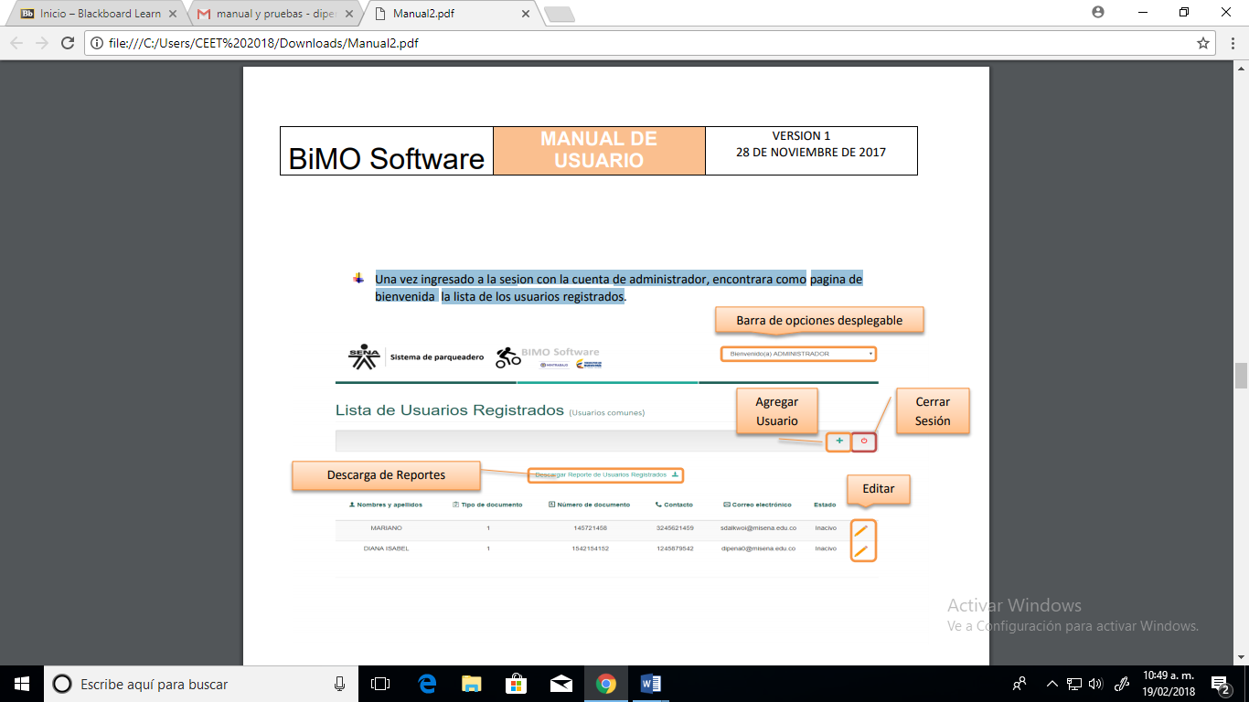

Inicio de sesión de usuario de parqueadero de bicicletas y motos BiMo Software:

En la opción de acceso se introduce el correo electrónico misena y la contraseña para luego presionar el botón Iniciar sesión.

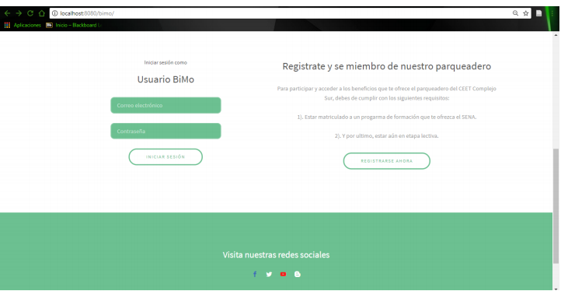

actividades y funciones DE LA CAPACITACIÓN
Metodología de la Capacitación:

Fases de capacitación:

- Entrenamiento al administrador sobre el sistema en general.
- Entrenamiento a supervisores
- Entrenamiento a guardas de seguridad sobre la seguridad y el manejo del sistema (entrada y salida de vehículos).

A continuación, se describen las etapas necesarias para entrenar a los grupos:

ETAPA 1: ENTRENAMIENTO DEL ADMINISTRADOR SOBRE EL SISTEMA EN GENERAL.

Objetivo de la actividad: Demostración y entrenamiento de los procedimientos necesarios para el uso de todas las funciones del sistema por medio de material audiovisual y por el desarrollador encargado.

Temas a tratar: Manejo de todo el sistema y Control en funciones específicas (Aprobación de registros y generación de cambios en el sistema sobre los usuarios (Activo, Inactivo)).

- Total, de personas: 1
- Intensidad horaria: 2 horas por 2 días.

ETAPA 2: ENTRENAMIENTO A SUPERVISORES

Objetivo de la actividad: El supervisor comprenderá sobre los procedimientos necesarios para el uso de una función específica dentro del sistema por medio de material audiovisual y demostraciones hechas por el desarrollador.

Temas a tratar: Verificación de la información administrada, verificación del código de Barras y entrega de este.

- Total, de personas: 1
- Intensidad horaria: 2 horas por 2 días.

ETAPA 3: ENTRENAMIENTO A GUARDAS DE SEGURIDAD SOBRE LA SEGURIDAD Y MANEJO DEL SISTEMA (ENTRADA Y SALIDA DE VEHICULOS).

Objetivo de la actividad: Entender los procedimientos necesarios para el uso de una función específica dentro del sistema por medio de material audiovisual y por demostraciones hechas por el desarrollador.

Temas a tratar: Verificación por medio del sistema del vehículo, reporte de daño, ingreso y salida del vehículo sin el código de barras.

- Total, de personas: 4
- Intensidad horaria: 2 horas por 3 días.

CAPACITACIÓN PARA CADA ETAPA

Etapa 1:

Presentación del proyecto.

BiMo Software, es un sistema de información desarrollado con el objetivo de llevar un registro, control y seguimiento del parqueadero del Sena (complejo sur) de manera más ordenada y moderna.

Introducción:

Esta capacitación se hace con el propósito de mostrar y enseñar el funcionamiento de todo nuestro sistema de información.

Actividades de la capacitación

Para la etapa 1, un desarrollador del sistema le enseñara la funcionalidad completa del software por medio de material audiovisual, por demostraciones y ejemplos, todo para comprobar la total funcionalidad del sistema.

Para comprobar que se haya entendido la funcionalidad del sistema, se les hará una prueba donde ellos utilicen el sistema de información en sus equipos de trabajo común y se les realizara una encuesta en la que ellos darán su opinión acerca de la capacitación. Esta capacitación se hará como tal en un salón.

Etapa 2:

Presentación del proyecto.

BiMo Software, es un sistema de información desarrollado con el objetivo de llevar un registro, control y seguimiento del parqueadero del Sena (complejo sur) de manera más ordenada y moderna.

Introducción:

Esta capacitación se hace con el propósito de mostrar y enseñar el funcionamiento de nuestro sistema de información.

Actividades de la capacitación

Para la etapa 2, un desarrollador enseñara al supervisor las partes del sistema en las que va a trabajar, esta se va a realizar por medios audiovisuales y también por demostraciones y ejemplos del desarrollador del sistema, deberá mostrar como es el manejo y la realización de las tareas del área asignada de este en el sistema, las cuales son la verificación de los datos entregados, verificación del código de Barras y entrega de este. Al final de esta capacitación, se hará una encuesta de valoración acerca de esta.

Etapa 3:

Presentación del proyecto.

BiMo Software, es un sistema de información desarrollado con el objetivo de llevar un registro, control y seguimiento del parqueadero del Sena (complejo sur) de manera más ordenada y moderna.

Introducción:

Esta capacitación se hace con el propósito de mostrar y enseñar el funcionamiento de nuestro sistema de información.

Actividades de la capacitación

Para la etapa 3, la capacitación de ellos será por medios audiovisuales y la explicación de uno de los desarrolladores del sistema, el cual les enseñe todo el manejo de cada una de las áreas que deben desarrollar dentro del sistema de información, las cuales son la Verificación por medio del sistema del vehículo (entrada y salida), reporte de daño e ingreso y salida del vehículo sin el código QR.

CRONOGRAMA

Etapa 1: El administrador del sistema contara con dos sesiones de capacitación de 2 horas cada una, en donde se le explicaran todos los puntos que necesita saber del software y las funciones principales que el desarrollara en el sistema.

Etapa 2: El supervisor del parqueadero deberá contar con 2 sesiones de capacitación de 2 horas cada una, donde se le enseñaran todos los puntos que necesita saber sobre su área de trabajo en el sistema.

Etapa 3: Los guardas de seguridad del parqueadero tendrán que someterse a 3 sesiones de capacitación de 3 horas cada una, las dos primeras sesiones se les explicara todas las funciones dentro de su rol, y la última sesión, tratara de ponerse en práctica dentro de su ambiente laboral matutino.

revisiÓn logistica
Lo necesario para realizar las capacitaciones al administrador, supervisor y guardas de seguridad es:

- Salones donde se puedan usar medios audiovisuales y escribir.
- Proyector y un Pc para mostrar videos y manejo del sistema.
- Que cada salón este libre una hora antes de empezar las capacitaciones.
- Sillas para las personas que van a recibir la capacitación.
- El desarrollador de sistema.

presupuesto

PRESUPUESTO DE CAPACITACION |  |  | FECHA:  19/02/2018 | Versión:  1.0
DESCRIPCION | UNIDAD | CANTIDAD | COSTO UNITARIO | VALOR
MATERIALES Y UTILES

Esferos | Unidades | 3 | 2400 | 2400
MATERIAL DE IMPRESIÓN
Documentos | Reporte de Asistencia | 4 | 5000 | 5000
OTROS SERVICIOS DE TERCEROS

Capacitadores | Servicios profesionales | 2 | 20000 | 40000
EQUIPOS BIENES DURADEROS

Proyector Multimedia | Alquiler | 1 | 0 | 0
Pc (computador) | Propio | 1 | 0 | 0
REFRIGERIOS Y OTROS
Viáticos | Refrigerio | 2 | 6000 | 12000
SUB TOTAL |  |  |  | $59.400
IMPREVISTOS (10%) |  |  |  | $5.940
TOTAL |  |  |  | $65.340

